2ª Avaliação (1º semestre 2015)
Disciplina: | Redes de Computadores 1
Professor: | Anelise Munaretto Fonseca
Nome:

Questões

1. (vale 1,0 ) Listar 5 aplicações de Internet não proprietárias e os protocolos de camada de aplicação usados por elas.

2. (vale 1,0) Para uma comunicação entre um par de processos, qual processo é o cliente e qual é o servidor?

3. (vale 1,0) Qual informação é usada por um processo rodando em um host para identificar um processo rodando em um outro host?

4. (vale 1,0) Suponha que você queira fazer uma transação de um cliente remoto para um servidor o mais rápido possível. Você usaria UDP ou TCP? Por que?

5. (vale 1,0) Suponha que um servidor Web rode em um Host C na porta 80. Suponha que esse servidor Web utilize conexões persistentes, e esteja recebendo requisições de 2 diferentes Hosts, A e B. Todas as requisições estão sendo enviadas através do mesmo socket do Host C? Se elas estiverem sendo passadas por diferentes sockets, ambos sockets tem a porta 80? Discuta e explique.

6. (vale 1,0) Considere a figura abaixo. Quais são os valores das portas origem e destino nos segmentos a partir do servidor de volta aos processos cliente? Quais são os endereços IPs nos datagramas de camada de rede que encapsulam os segmentos de camada de transporte?

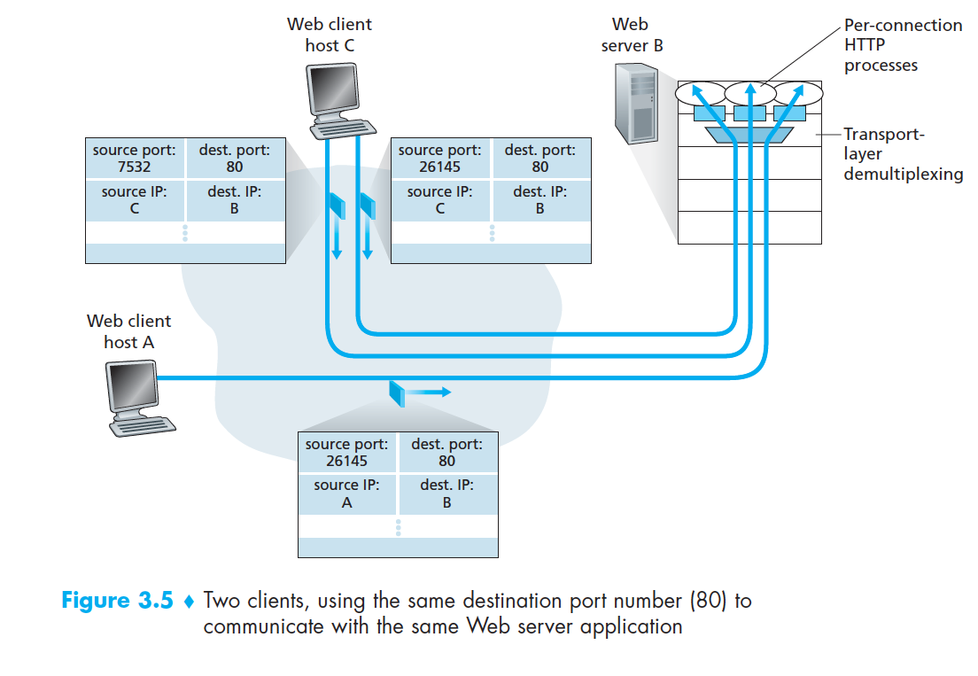

7. (vale 1,0) Verdadeiro ou falso? Justifique se for falso.

- Um host A está enviando ao host B um grande arquivo sob uma conexão TCP. Assuma que o host B não tenha dados para enviar para o host A. O host B não enviará confirmações para o host A porque o host B não pode incluir as confirmações nos pacotes de dados.

- O tamanho do rwnd TCP nunca muda durante a duração de uma conexão.

- Suponha que o host A está enviando para o host B um grande arquivo sob uma conexão TCP. O número de bytes não reconhecidos que A envia não pode exceder o tamanho do buffer de recepção.

- Suponha que o último SampleRTT (Último RTT) em uma conexão TCP é igual a 1 segundo. O valor corrente do TimeoutInterval para a conexão será necessariamente >= 1 segundo.

- Suponha que o host A envie um segmento com número de sequencia 40 e 4 bytes de dados sob uma conexão TCP para o host B. No mesmo segmento, o número de confirmação (ACK) é necessariamente 44.

8. (vale 1,0) Dois Hosts, A e B, estão se comunicando através de uma conexão TCP, e Host B já recebeu de A todos os bytes até o byte 126. Suponha que A, em seguida, envie dois segmentos para o Host B um atrás do outro. O primeiro e segundo segmentos contêm 70 e 50 bytes de dados, respectivamente. No primeiro segmento, o número de sequência é 127, o número da porta de origem é 302, e o número da porta destino é 80. O Host B envia uma confirmação sempre que recebe um segmento do Host A.

a. No segundo segmento enviado do Host A para B, qual é o número de sequência, número da porta de origem, e o número da porta de destino?

b. Se o primeiro segmento chega antes do segundo segmento, no reconhecimento do primeiro segmento que chega, qual é o número de reconhecimento, o número da porta de origem, bem como o número da porta de destino?

c. Se o segundo segmento chegar antes que o primeiro segmento, qual é o numero do reconhecimento que o host B irá enviar?

d. Suponha que os dois segmentos enviados por A cheguem em ordem em B. O primeiro reconhecimento é perdido e o segundo reconhecimento chega depois do timeoutInterval do primeiro segmento. Desenhe um diagrama de tempo, mostrando esses segmentos e todos os outros segmentos e reconhecimentos enviados. (Suponha que não há nenhuma perda de pacote adicional.) Para cada segmento em sua figura, fornecer o número de sequência e o número de bytes de dados; para cada reconhecimento de que você adicionar, fornecer o número de reconhecimento (ACK).

9. (vale 2,0) Qual é a diferença entre controle de fluxo e controle de congestionamento do TCP? Explique os dois métodos em detalhes.

